Tutorial Pengoperasian

Website NIAS Jatim
Sistem Pendaftaran Nomor Induk Anggota Selam (NIAS)
POSSI Jawa Timur

1. Pendahuluan
Website NIAS Jatim adalah sistem pendaftaran Nomor Induk Anggota Selam (NIAS) milik POSSI Jawa Timur. Melalui website ini, pelatih atau official klub dapat mendaftarkan atlet finswimming untuk mendapatkan NIAS (baru), serta memperpanjang atau memperbarui NIAS atlet yang sudah terdaftar.
Pengguna website ini adalah pelatih/official klub anggota POSSI Jawa Timur. Setiap klub memiliki akun sendiri, dan data yang didaftarkan akan diperiksa oleh pengurus sebelum disetujui.

Yang perlu disiapkan
• Koneksi internet dan browser (Google Chrome, Mozilla Firefox, atau Microsoft Edge).
• Alamat website yang diberikan oleh pengurus POSSI Jawa Timur.
• Dokumen atlet dalam bentuk file digital (format PDF, JPG, atau PNG, maksimal 5 MB per file): Kartu Keluarga (KK), foto atlet, akte lahir, dan ijazah/raport terakhir.

2. Membuat Akun
Jika belum memiliki akun, langkah pertama adalah mendaftar (membuat akun). Klik tulisan “Daftar disini” pada halaman masuk.
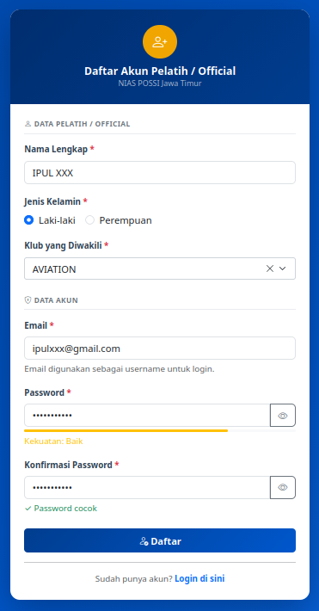
Gambar 1. Formulir pendaftaran akun: isi nama lengkap, jenis kelamin, klub yang diwakili, email, password, dan konfirmasi password, lalu klik tombol Daftar.
Setelah berhasil mendaftar, muncul pemberitahuan “Akun berhasil dibuat” dan Anda langsung masuk ke halaman utama Data NIAS.

CATATAN: satu club maksimal hanya bisa mendaftarkan 2 akun pelatih. Pastikan email dan password yang terdaftar di website diingat atau disimpan dengan baik datanya. Jika ada email yang telah terdaftar di website tetapi emailnya sudah mati/off, silahkan hubungi admin it.possijatim@gmail.com
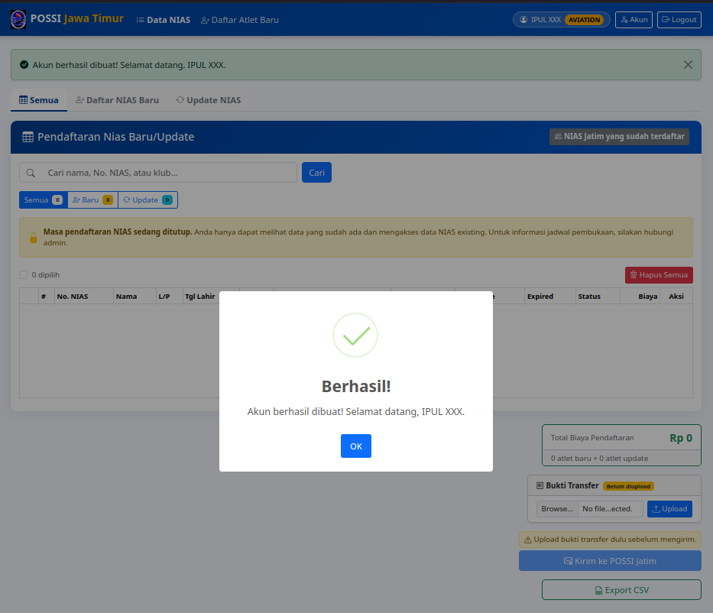
Gambar 2. Halaman utama setelah akun berhasil dibuat. Perhatikan juga kotak kuning “Masa pendaftaran NIAS sedang ditutup” – ini muncul apabila jadwal pendaftaran belum dibuka oleh pengurus.

3. Masuk dan Keluar Akun
Untuk masuk kembali ke website (misalnya setelah logout atau dari perangkat lain), isi email dan password pada halaman masuk, lalu klik tombol Masuk.
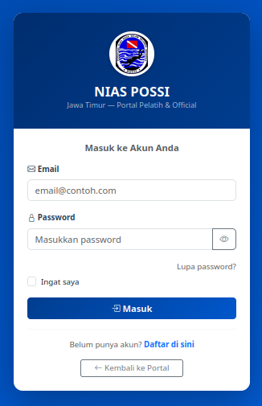
Gambar 3. Halaman masuk: isi email dan password akun klub Anda.
Untuk keluar dari akun, klik tombol Logout di pojok kanan atas. Anda akan kembali ke halaman masuk.
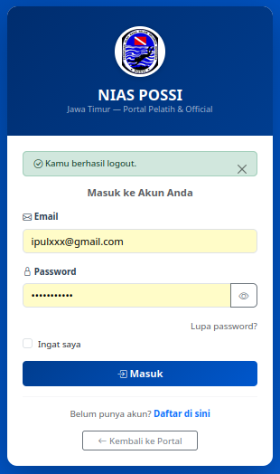
Gambar 4. Setelah logout, muncul pemberitahuan “Kamu berhasil logout” dan kembali ke halaman masuk.

4. Halaman Utama (Data NIAS)
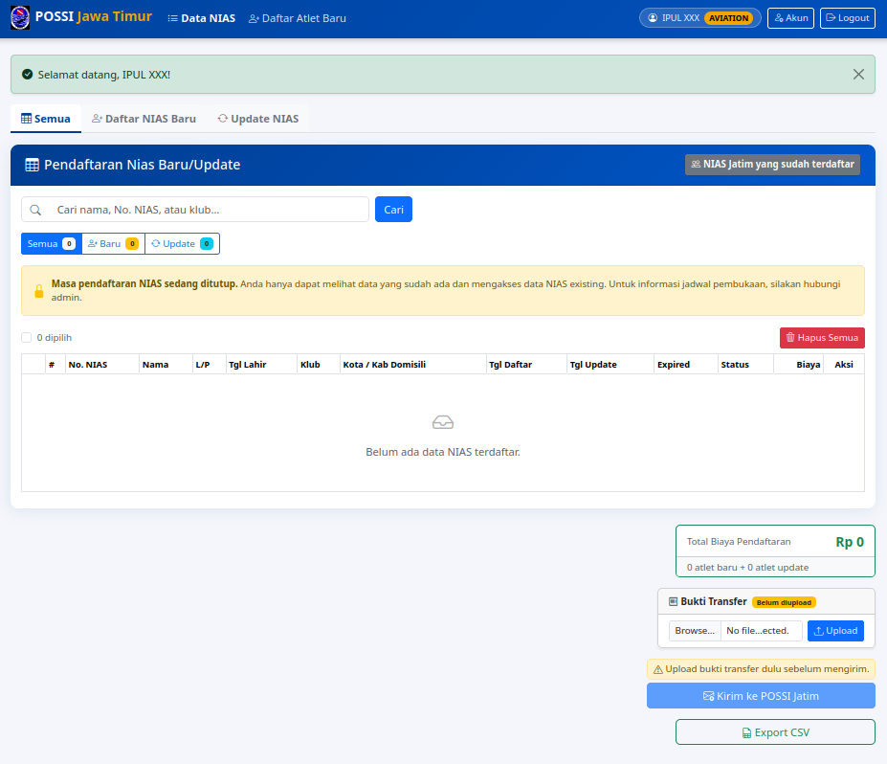
Gambar 5. Halaman utama Data NIAS dengan tiga tab: Semua, Daftar NIAS Baru, dan Update NIAS.
Halaman utama terdiri dari tiga tab utama:
• “Semua” – daftar seluruh pendaftaran (baru dan update) yang sudah disimpan.
• “Daftar NIAS Baru” – formulir untuk mendaftarkan atlet baru.
• “Update NIAS” – formulir untuk memperpanjang atau memperbarui NIAS atlet yang sudah terdaftar.
Di halaman ini juga terdapat tombol-tombol penting: “NIAS Jatim yang sudah terdaftar” (untuk melihat data atlet yang sudah resmi), “Bukti Transfer” (untuk mengunggah bukti pembayaran), “Kirim ke POSSI Jatim” (mengirim data pendaftaran ke pengurus), dan “Export CSV” (mengunduh data dalam bentuk file).

5. Mendaftarkan Atlet Baru
Klik tab “Daftar NIAS Baru”, kemudian isi formulir pendaftaran atlet.
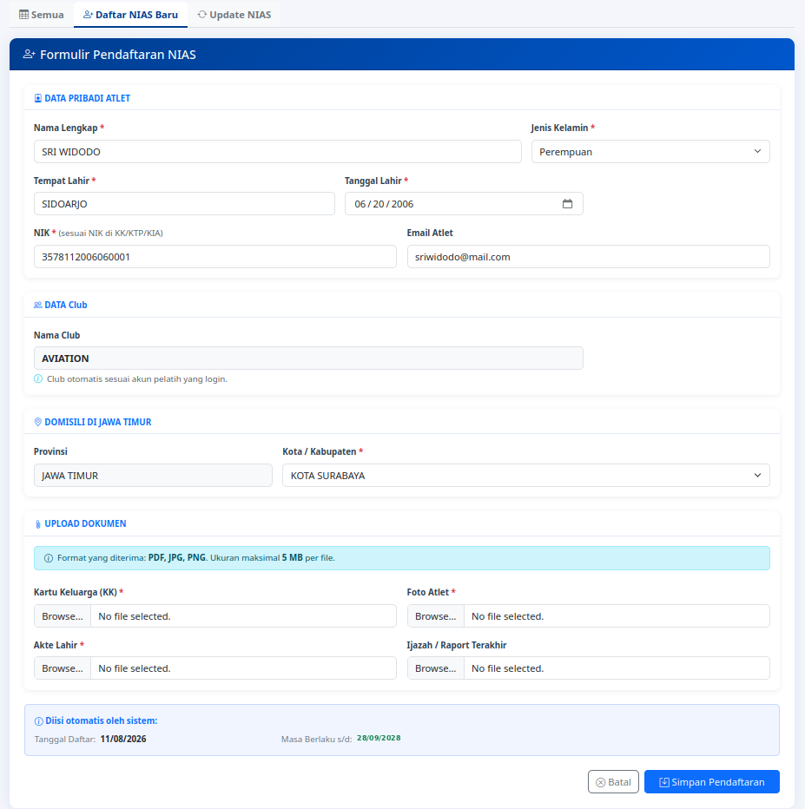
Gambar 6. Formulir pendaftaran atlet baru: isi data pribadi (nama, jenis kelamin, tempat dan tanggal lahir, NIK, email), pilih Kota/Kabupaten domisili, dan unggah dokumen pendukung.
Beberapa hal yang perlu diperhatikan:
• Nama klub otomatis mengikuti akun yang digunakan – tidak perlu diisi manual.
• Kolom dengan tanda bintang (*) wajib diisi.
• Pada bagian “Diisi otomatis oleh sistem”, tanggal daftar dan masa berlaku dihitung sendiri oleh sistem. Masa berlaku NIAS adalah 2 tahun (tanggal 28 pada bulan berikutnya setelah pendaftaran).
• Dokumen yang wajib diunggah: Kartu Keluarga (KK), Foto atlet, dan Akte Lahir. Ijazah/raport terakhir bersifat opsional. Format file: PDF, JPG, atau PNG, maksimal 5 MB.
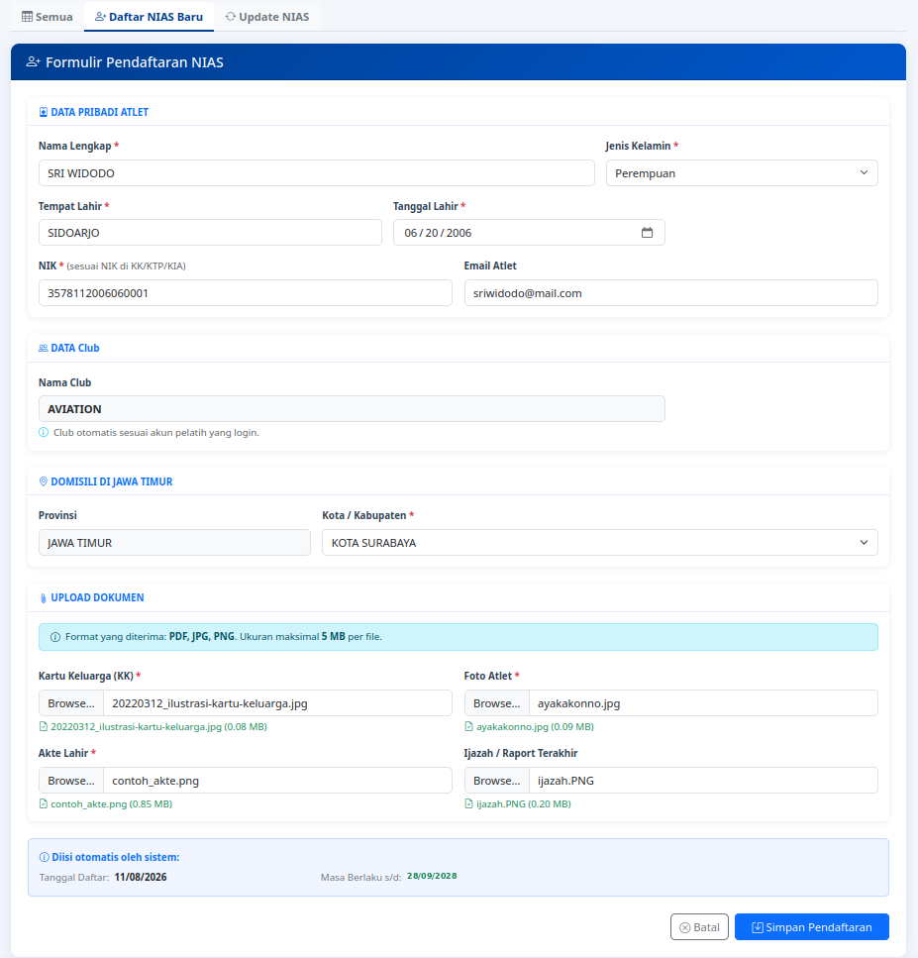
Gambar 7. Formulir yang sudah lengkap: semua dokumen (KK, foto, akte, ijazah) sudah dipilih dan terlihat di bawah kolom masing-masing.
Setelah semua terisi, klik tombol “Simpan Pendaftaran”.

6. Data Berhasil Disimpan
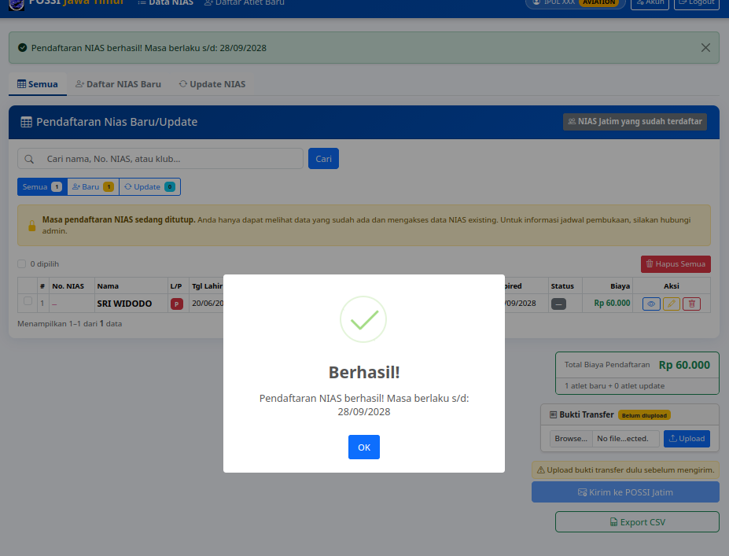
Gambar 8. Setelah disimpan, muncul pemberitahuan bahwa pendaftaran berhasil, dan data atlet masuk ke daftar pendaftaran beserta total biayanya.
Data atlet yang baru disimpan akan tampil di tab “Semua”. Pada tahap ini status data masih menunggu pemeriksaan (belum disetujui). Pengurus akan memeriksa kelengkapan persyaratan dan mengonfirmasi melalui email.
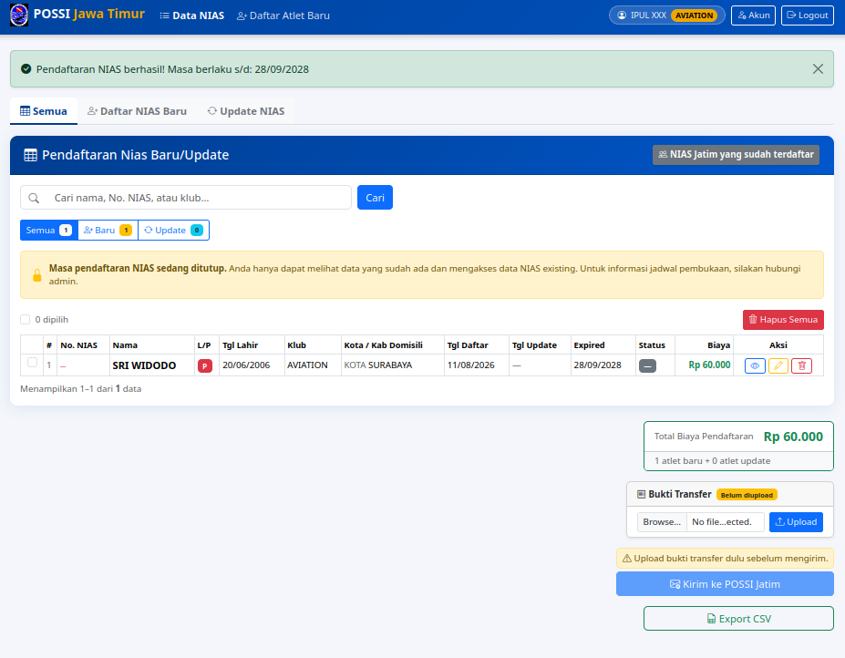
Gambar 9. Contoh data atlet baru yang sudah masuk daftar, lengkap dengan nomor, nama, tanggal lahir, klub, domisili, tanggal daftar, dan masa berlaku.

7. Update / Perpanjang NIAS
NIAS memiliki masa berlaku. Untuk memperpanjang atau memperbarui data atlet (misalnya pindah klub atau pindah domisili), gunakan tab “Update NIAS”.
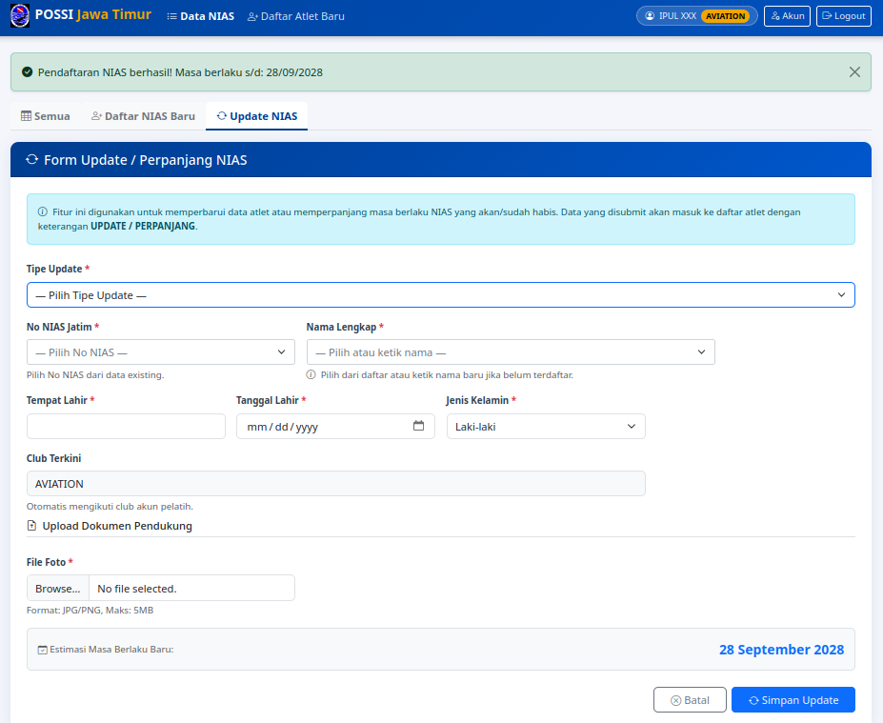
Gambar 10. Formulir Update NIAS. Pertama, pilih Tipe Update, kemudian pilih No NIAS atlet yang akan diperbarui.
Langkah awal: pilih No NIAS Jatim dari daftar (nama, jenis kelamin, dan tanggal lahir atlet akan terisi otomatis), lalu tentukan Tipe Update:
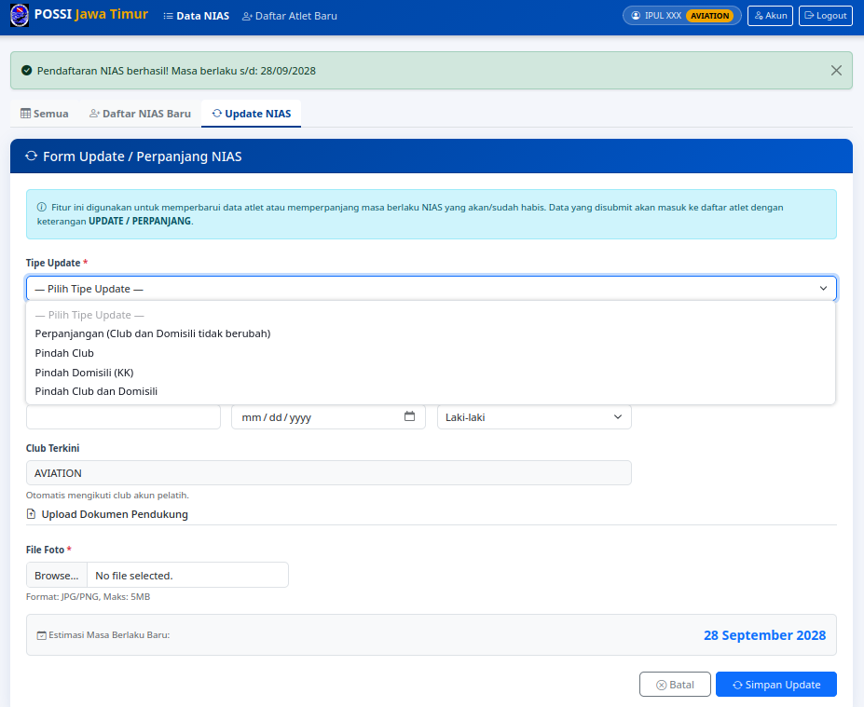
Gambar 11. Pilihan Tipe Update: Perpanjangan, Pindah Club, Pindah Domisili (KK), atau Pindah Club dan Domisili.

7.1. Perpanjangan
Pilih tipe “Perpanjangan” jika data atlet tidak berubah, hanya ingin memperpanjang masa berlaku NIAS.
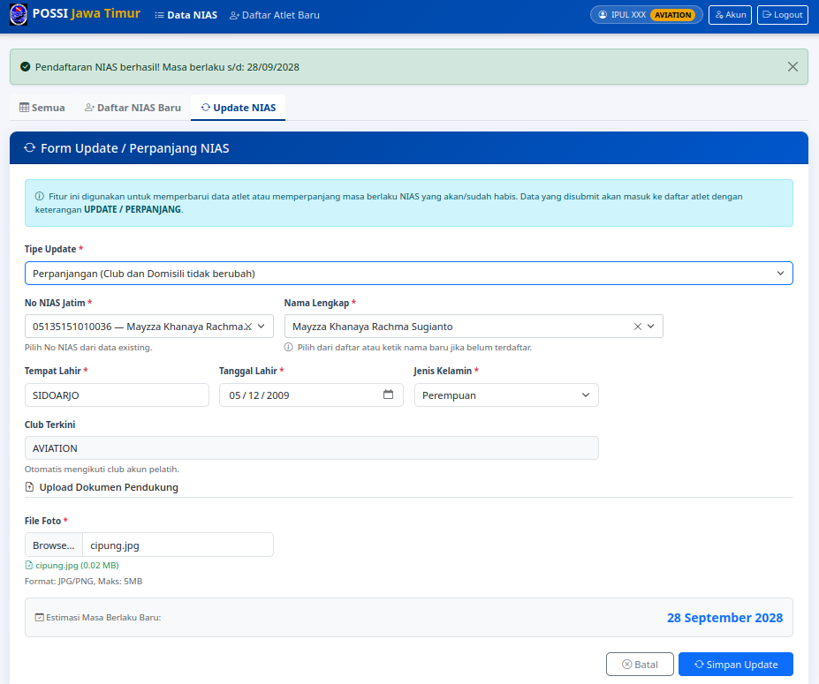
Gambar 12. Contoh perpanjangan: No NIAS dan nama atlet terisi otomatis, unggah foto, lalu proses.

7.2. Pindah Club
Pilih tipe “Pindah Club” jika atlet pindah ke klub lain. Muncul kolom tambahan “File SK Mutasi” yang wajib diunggah.
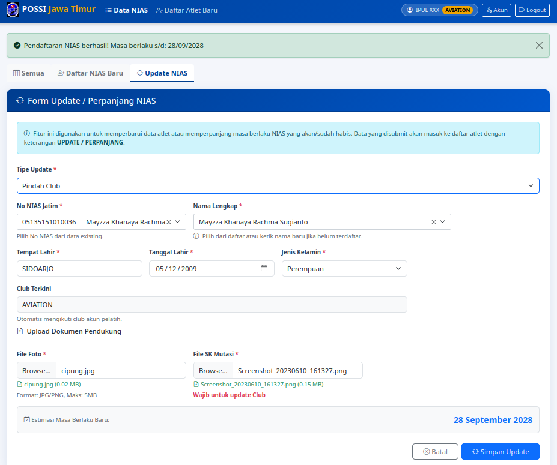
Gambar 13. Tipe Pindah Club: muncul kolom File SK Mutasi yang wajib diisi.

7.3. Pindah Domisili (KK)
Pilih tipe “Pindah Domisili (KK)” jika domisili atlet berubah sesuai KK terbaru. Muncul kolom Jenis Wilayah (KOTA atau KABUPATEN), Nama Kota/Kab, dan pilihan mutasi dari luar Jawa Timur. File Kartu Keluarga baru wajib diunggah.
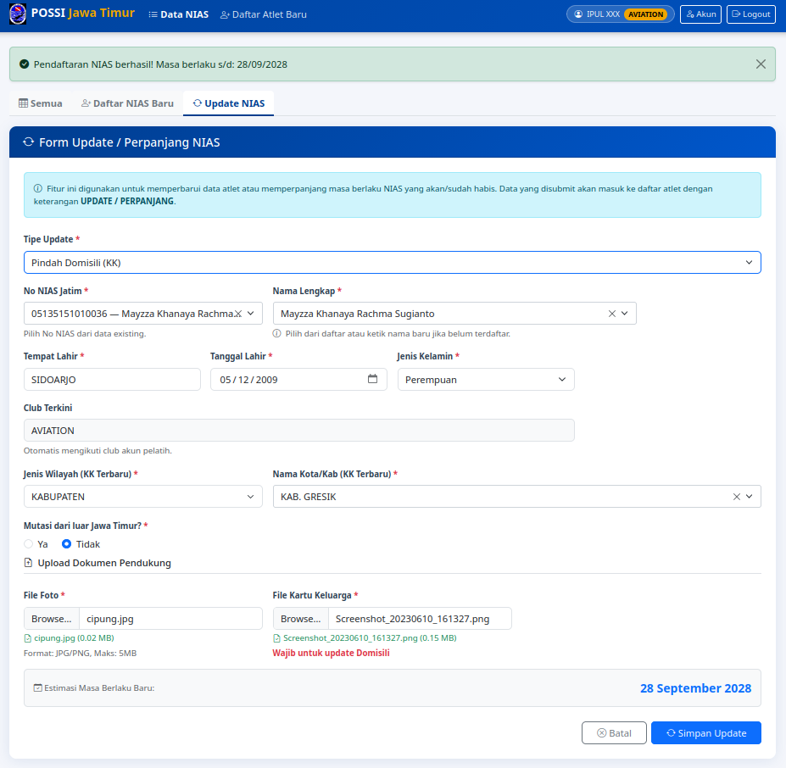
Gambar 14. Tipe Pindah Domisili: pilih Jenis Wilayah dan Nama Kota/Kab, jawab pertanyaan mutasi, dan unggah KK terbaru.
Tips: pilihan kota/kabupaten akan menyesuaikan jenis wilayah yang dipilih. Jika memilih KOTA, hanya daftar kota yang muncul; jika memilih KABUPATEN, hanya daftar kabupaten yang muncul.

7.4. Pindah Club dan Domisili
Pilih tipe “Pindah Club dan Domisili” jika keduanya berubah sekaligus. Kolom SK Mutasi dan KK baru sama-sama wajib diisi.
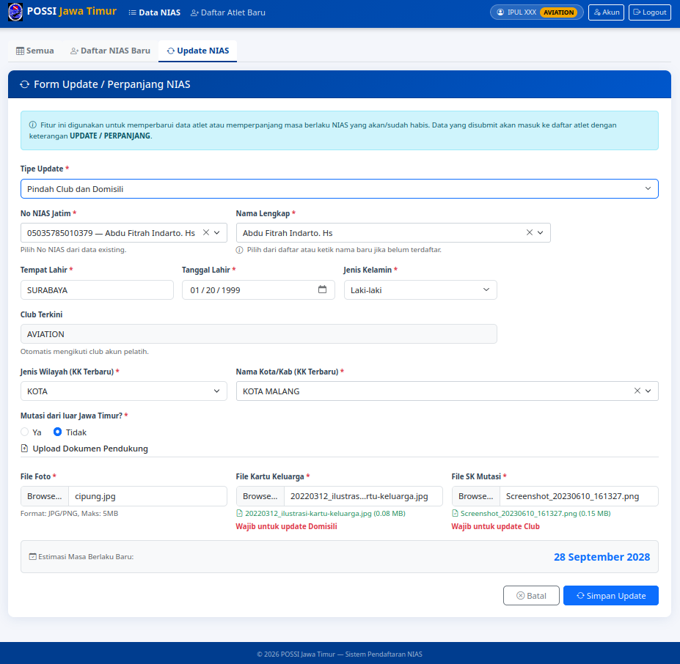
Gambar 15. Tipe Pindah Club dan Domisili: semua kolom tambahan muncul (Jenis Wilayah, Nama Kota/Kab, mutasi, File KK, dan File SK Mutasi).

8. Konfirmasi dan Hasil Update
Setelah formulir terisi lengkap, klik tombol “Proses Update”. Muncul kotak konfirmasi “Apakah data yang diisi sudah benar?” – periksa kembali data, lalu klik “Ya, Proses!”
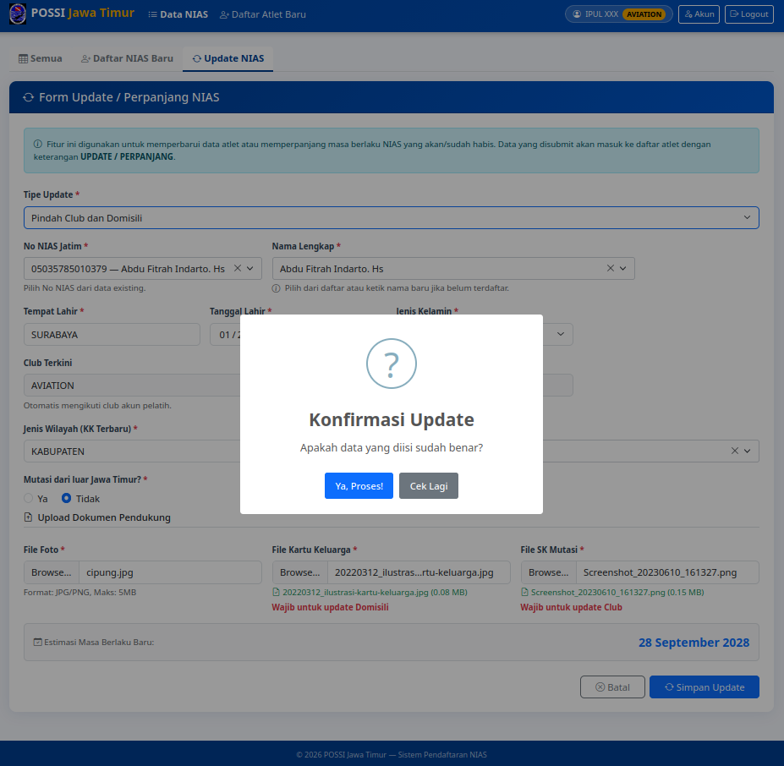
Gambar 16. Kotak konfirmasi sebelum data update diproses.
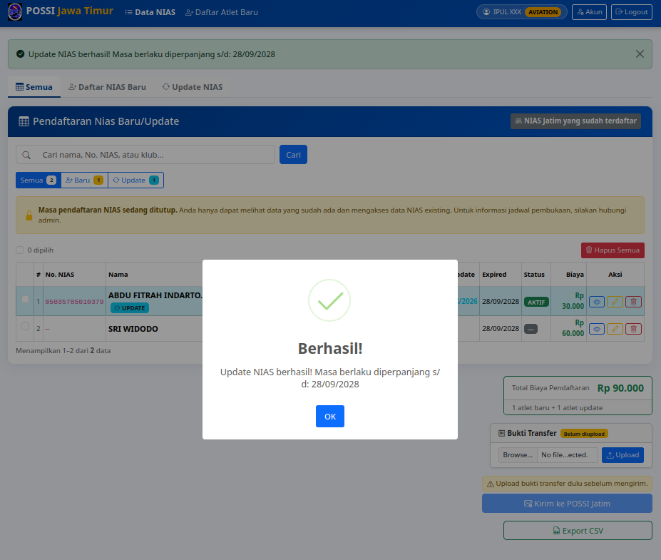
Gambar 17. Setelah diproses, muncul pemberitahuan bahwa update berhasil dan data masuk ke daftar pendaftaran.
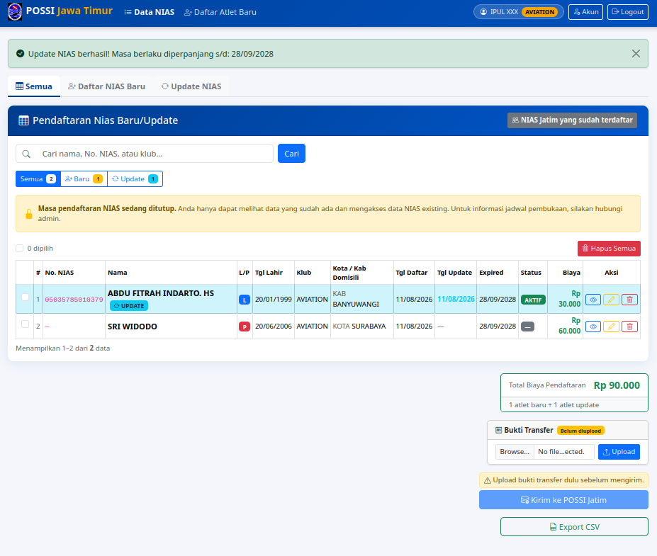
Gambar 18. Daftar pendaftaran kini berisi data atlet baru dan atlet yang di-update.
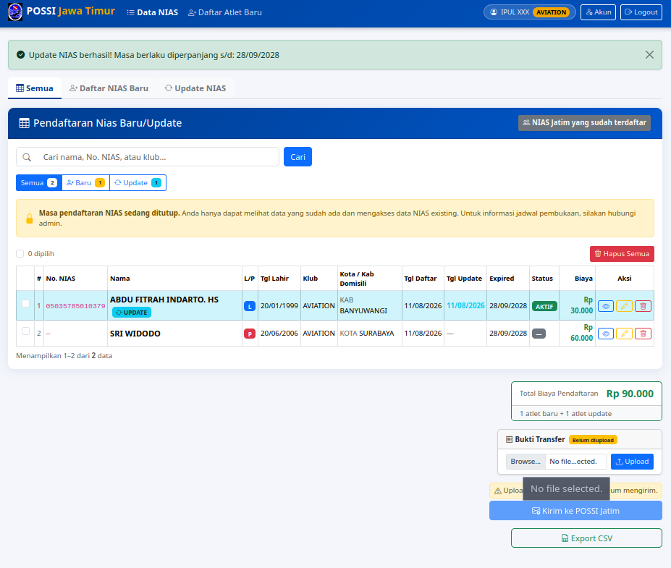
Gambar 19. Data update ditandai dengan keterangan UPDATE dan status AKTIF dengan masa berlaku baru.

9. Upload Bukti Transfer
Setelah data pendaftaran disimpan, Anda perlu mengunggah bukti transfer pembayaran. Tanpa bukti transfer, tombol “Kirim ke POSSI Jatim” tidak aktif.
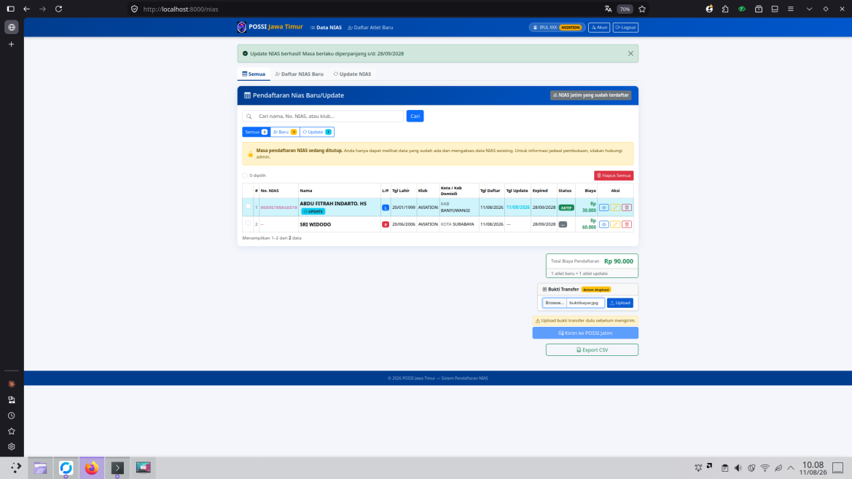
Gambar 20. Pilih file bukti transfer (format PDF, JPG, atau PNG), lalu klik tombol Upload.
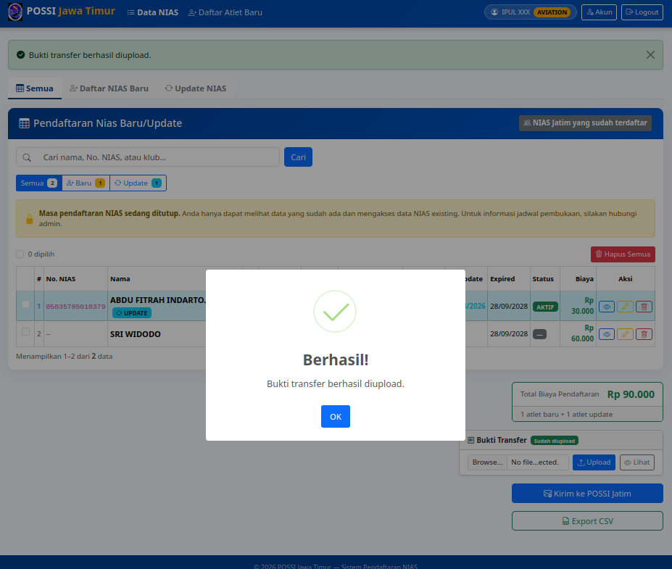
Gambar 21. Setelah diunggah, muncul pemberitahuan “Bukti transfer berhasil diupload” dan statusnya menjadi “Sudah diupload”.
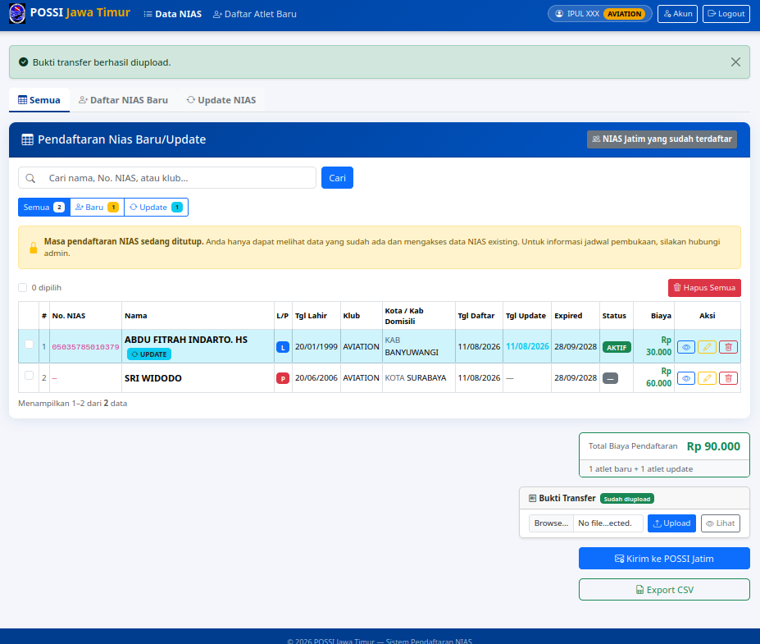
Gambar 22. Status bukti transfer sudah terpasang pada akun klub.

10. Mengirim Data ke POSSI Jatim
Setelah bukti transfer terunggah, klik tombol “Kirim ke POSSI Jatim” untuk mengirim seluruh data pendaftaran (beserta dokumen) ke pengurus.
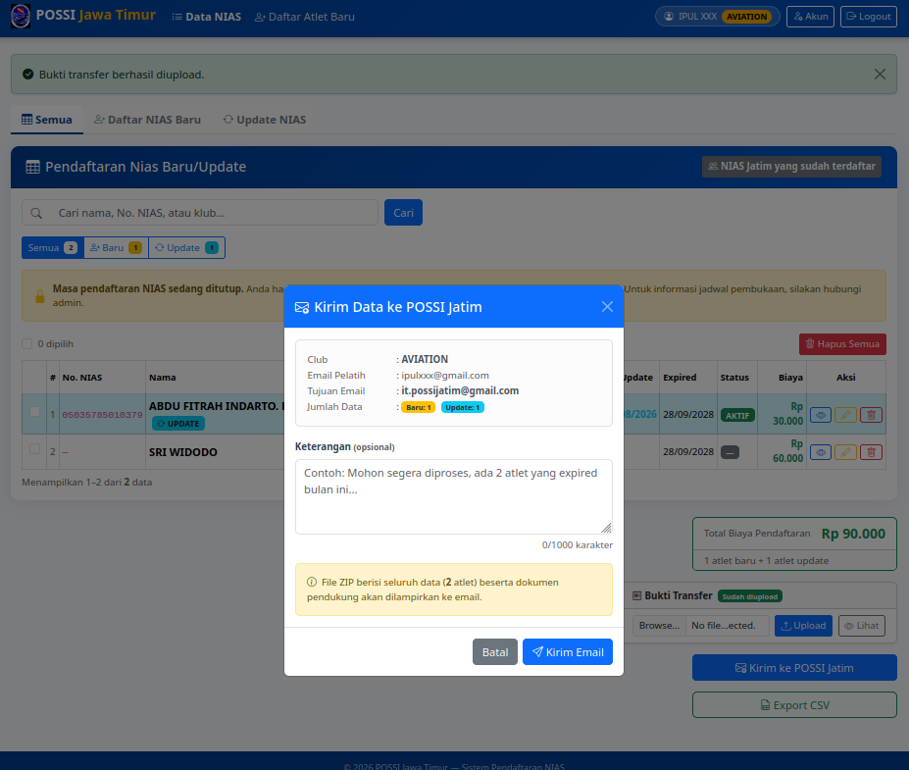
Gambar 23. Jendela “Kirim Data ke POSSI Jatim”: ringkasan klub, email pelatih, dan tujuan email pengurus.
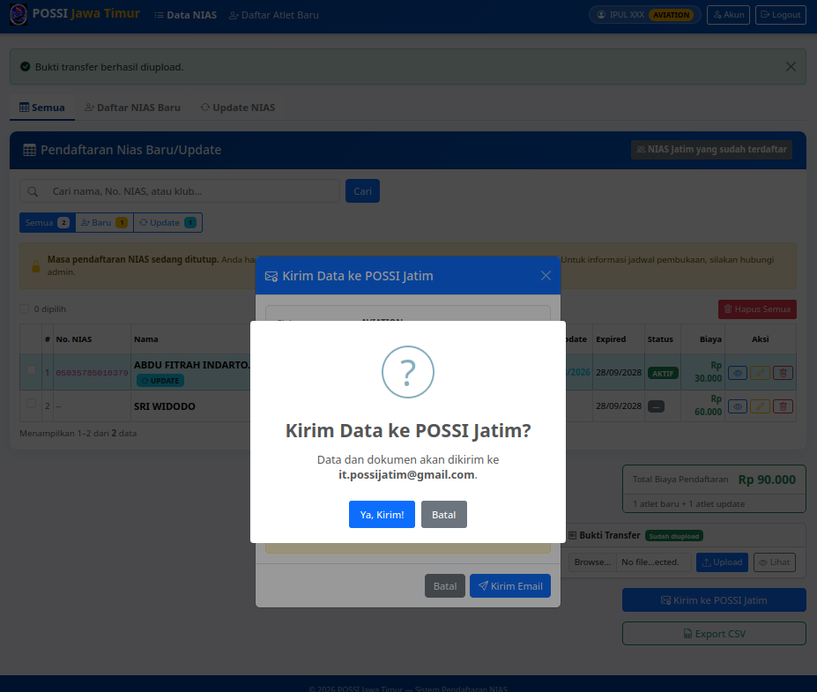
Gambar 24. Pada jendela kirim, Anda dapat mengisi keterangan (opsional) sebelum mengirim.
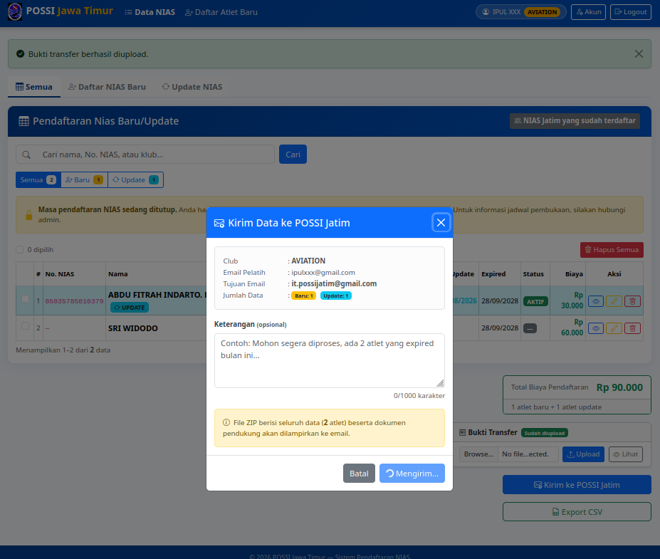
Gambar 25. Contoh keterangan yang ditulis sebelum data dikirim.
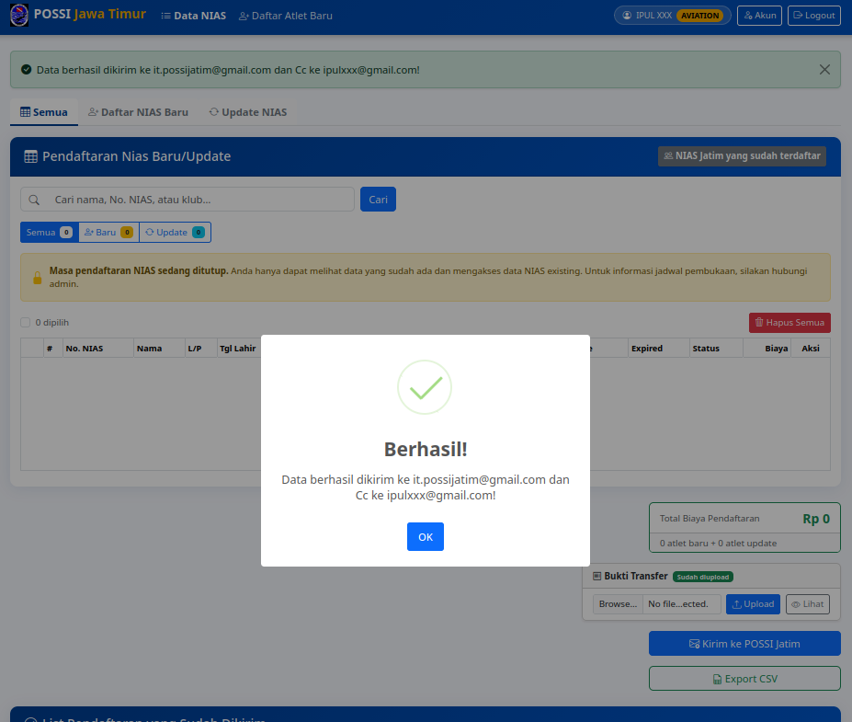
Gambar 26. Setelah terkirim, muncul pemberitahuan bahwa data berhasil dikirim ke email pengurus, dengan salinan ke email pelatih.
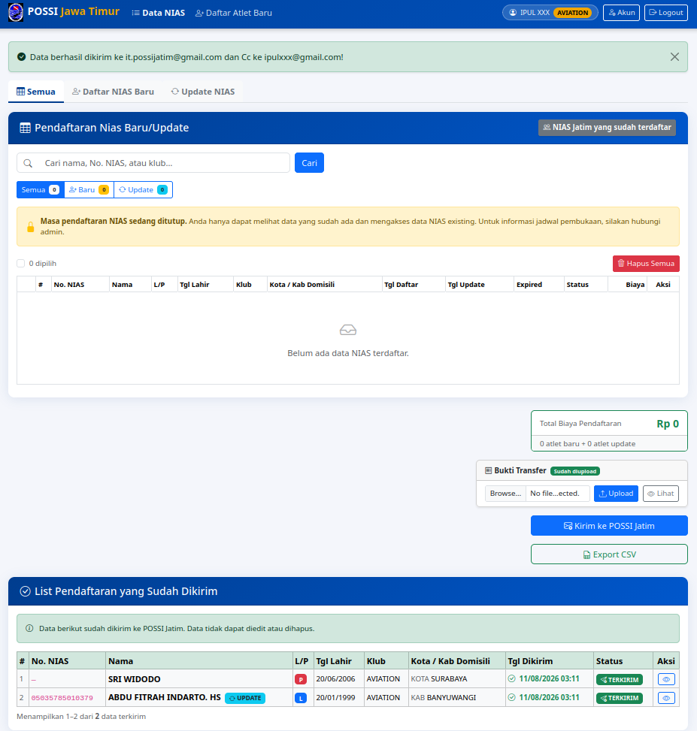
Gambar 27. Data yang sudah dikirim pindah ke bagian “List Pendaftaran yang Sudah Dikirim” dan tidak dapat diedit atau dihapus lagi.

11. Pemecahan Masalah (Troubleshooting)

11.1. Kolom wajib belum diisi
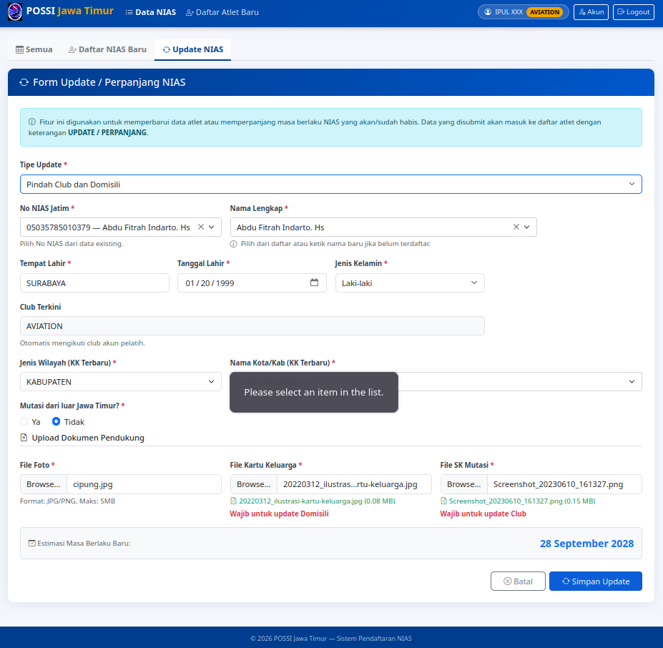
Gambar 28. Contoh kesalahan: kolom “Nama Kota/Kab (KK Terbaru)” dibiarkan kosong saat akan mengirim formulir update, sehingga muncul pesan “Please select an item in the list.”
Pesan “Please select an item in the list” berarti: “silakan pilih salah satu pilihan pada daftar tersebut”. Pesan ini muncul karena ada kolom wajib (bertanda *) yang belum diisi. Solusinya:
• Pastikan semua kolom bertanda bintang (*) sudah terisi.
• Untuk kolom berupa daftar (dropdown) seperti Nama Kota/Kab, pastikan Anda memilih salah satu pilihan – jangan dibiarkan kosong.
• Pada formulir update, pilih dahulu Jenis Wilayah (KOTA atau KABUPATEN) baru kemudian pilih Nama Kota/Kab, karena pilihan kota/kab menyesuaikan jenis wilayah.

11.2. Masalah umum lainnya
• Muncul kotak kuning “Masa pendaftaran NIAS sedang ditutup” – jadwal pendaftaran belum dibuka oleh pengurus. Silakan hubungi pengurus POSSI Jatim untuk informasi jadwal.
• File tidak bisa diunggah – pastikan format file PDF, JPG, atau PNG dan ukurannya tidak lebih dari 5 MB.
• Email konfirmasi tidak diterima – periksa folder spam/sampah pada email Anda.
• Lupa password – hubungi pengurus POSSI Jatim untuk dibantu mereset password akun klub.

12. Informasi Penting
• Masa berlaku NIAS baru: 2 tahun
• Data pendaftaran baru harus dikirim ke POSSI Jatim setelah bukti transfer diunggah.
• Setelah data dikirim, data tidak dapat diubah atau dihapus sendiri – hubungi pengurus jika ada perbaikan data.
• Status pendaftaran dikonfirmasi oleh pengurus melalui email setelah persyaratan dinyatakan lengkap.

Untuk bantuan lebih lanjut, silakan hubungi pengurus POSSI Jawa Timur melalui email it.possijatim@gmail.com.

